Nombre de la práctica | APUNTADORES |  |  | No. | 1
Asignatura: | MÉTODOS NUMÉRICOS | Carrera: | Ingeniería en sistemas computacionales | Duración de la práctica (Hrs)

ALUMNA: IVONNE DE JESÚS LARA

NÚMERO DE CUENTA: 201823654

GRUPO: 3402 SEMESTRE: 4°

I.Competencia(s) específica(s):
- Hace uso del lenguaje de programación c, para resolver problemas.

II. Lugar de realización de la práctica (laboratorio, taller, aula u otro):
- Hogar

III. Material empleado:
- Computadora
- Usamos el sistema operativo Linux (Ubuntu)
- IDE Visual Studio Code con la extensión de c
- Word
- Láminas de ejercicios

IV. Desarrollo de la práctica:
APUNTADORES
¿Qué es un apuntador?
Un puntero es un objeto que apunta a otro objeto, es decir, una variable cuyo valor es la diferencia de memoria de otra variable. En C no se debe indicar numéricamente la dirección de la memoria, sino que se usa una etiqueta que conocemos como variable.
Las direcciones de memoria dependen de la arquitectura del ordenador y de la gestión que el sistema operativo haga en ella.
Declarar un apuntador:
Para declarar un apuntador se especifica el tipo de dato al que apunta, el operador “*”, y el nombre del apuntador.
Un puntero tiene su propia dirección de memoria.
Ejemplo:
int *car;

EJERCICIO 1: ASIGNACIÓN DE APUNTADORES
Un apuntador se le puede asignar direcciones de variables a través del operador de referencia (“&”) o direcciones almacenadas en otros apuntadores.

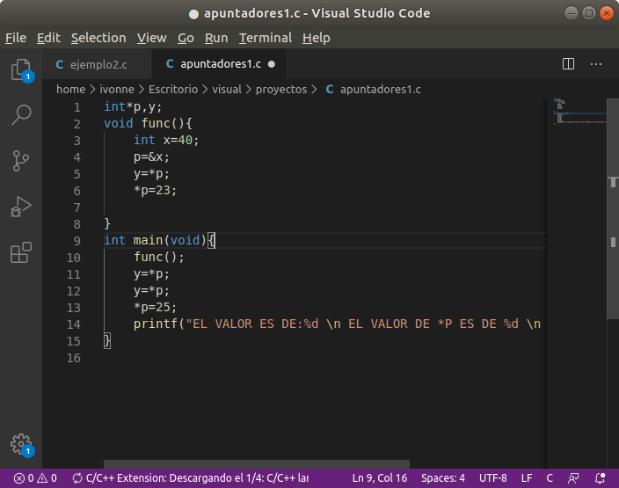
- Se asigna a la variable x el valor de 40
- El apuntador p apunta a la dirección de x=1504
- A y se le asigna el valor del apuntador p=40
- A el apuntador p se le asigna el valor 23
- Termina el método y regresa a el método principal
- A y se le asigna el valor de 23
- Al apuntador p se le asigna el valor de 25

Los valores finales son:
Y=23 *p= 25 P=001244FF
Como se puede mostrar en los pasos: 2,6 y 7

EJERCICIO 2: PASO DE PARAMETROS POR REFERENCIA
En este tipo de llamadas los argumentos contienen direcciones de variables. Dentro de la función la dirección se utiliza para acceder al argumento real. En las llamadas por referencia cualquier cambio en la función tiene efecto sobre la variable cuya dirección se paso como argumento.

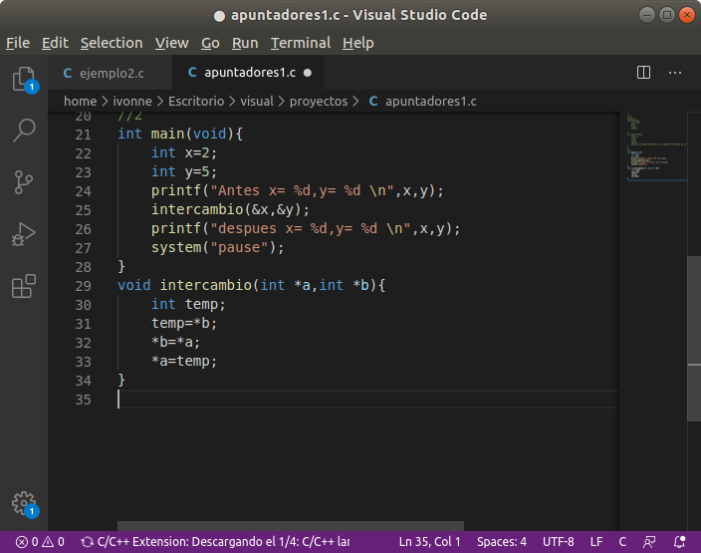
- Se asigna x=2
- Se asigna y=5
- Imprimen los valores x=2, y=5
- Se llama el método intercambio con los parámetros de las direcciones (1502,1503)
- Se declara a temp
- Se asigna temp=5
- Se le asigna *b el valor de x (2)
- Se le asigna *a el valor de y(5)
- Temp= 5
- Regresa al método principal e imprime
- Finaliza

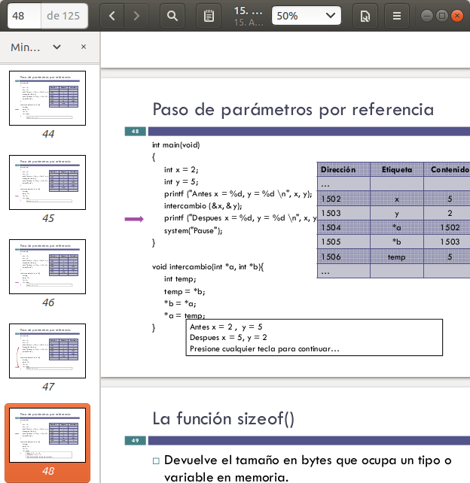
Resultados:
Antes x= 2, y=5
Después x=5, y=2

EJERCICIO 3: FUNCIÓN SIZE OF
La función size of, es aquella que devuelve el tamaño en bytes que ocupa un tipo o variable en memoria.

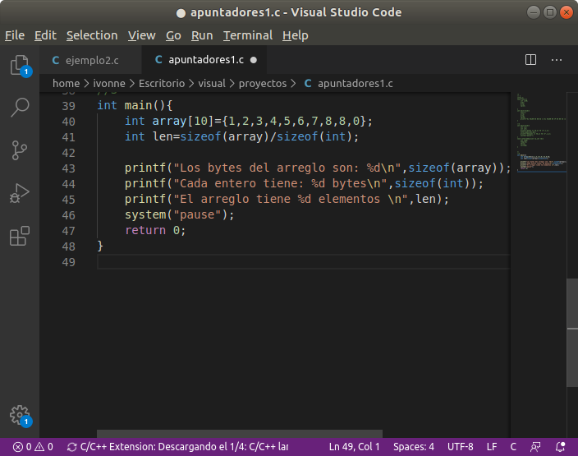
- Se ejecuta el método principal.
- Se declara el arreglo con los valores asignados.
- Sizeof(array) devolverá el total de bytes del arreglo
- Sizeof(int) nos dice cuántos bytes tiene cada entero
- Len nos dirá el tamaño del arreglo.
- Termina la ejecución del programa.

Los resultados de la ejecución son:
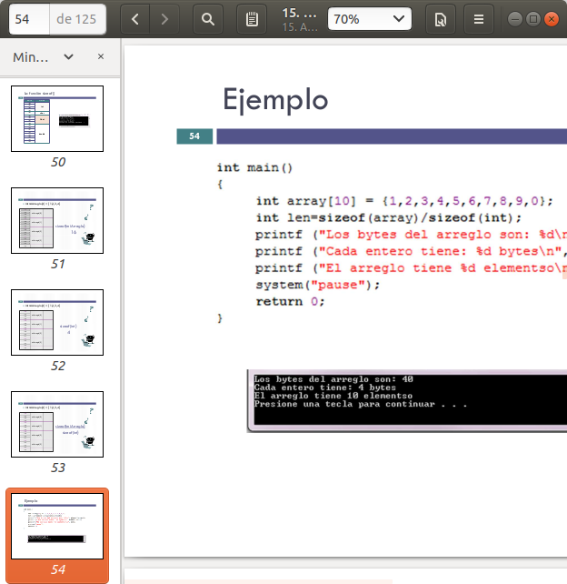

EJERCICIO 4: ASIGNACION DINAMICA DE MEMORIA
Los programas pueden crear variables globales o locales, las variables declaradas globales en sus programas se almacenan en posiciones fijas de memoria (segmento de datos
Y todas las funciones pueden utilizar estas variables.
FREE(): La función free() permite liberar la memoria reservada a través de un apuntador
MALLOC(): La función malloc() reserva memoria y retorna su dirección, o retorna NULL en caso de no haber conseguido suficiente memoria

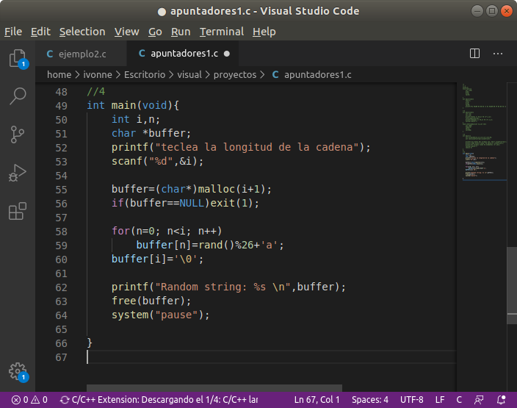
- Se ejecuta el método principal
- Se inicializan las variables i,n y *buffer
- Se pide datos de la longitud de la cadena (5)
- Se reserva la memoria para el arreglo
- La variable n= 0
- Se llena el arreglo con caracteres
- El ultimo espacio se asignará un \0
- Imprime la longitud de la cadena y su contenido
- finaliza

Resultados de la ejecucion del programa:
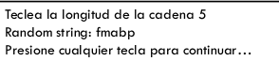

EJERCICIO 5: DIRECCIONES DEL ARREGLO
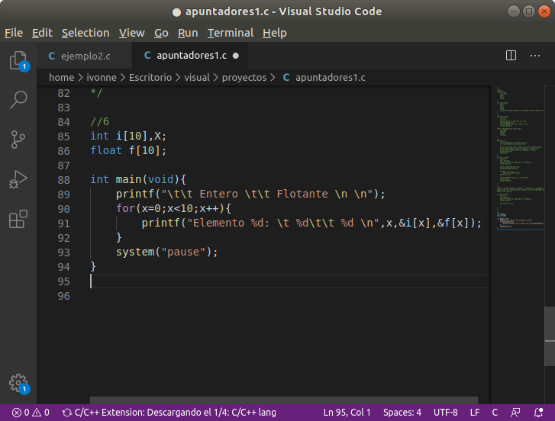
- Inicializa los arreglos i, f ambos de tamaño 10
- Imprime las palabras entero y flotante con un salto de línea.
- Entra a el ciclo for en donde se asignarán los 10 elementos del arreglo.
- Imprime elemento con la dirección de i y la dirección de f
- Finaliza la ejecución

Ejecución del programa:
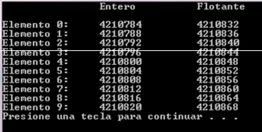

EJERCICIO 7: INCREMENTO DE OPERADORES
Crea un arreglo entero de tamaño x, en donde x es ingresado por teclado
Llena todos los elementos del arreglo con datos ingresados por el usuario usando apuntadores.
Cuando se incrementa un apuntador se está incrementando su valor. Si incrementamos en 1 el valor del apuntador, C, sabe el tipo de dato al que apunta e incrementa la dirección guardada en el apuntador en el tamaño del tipo de dato.

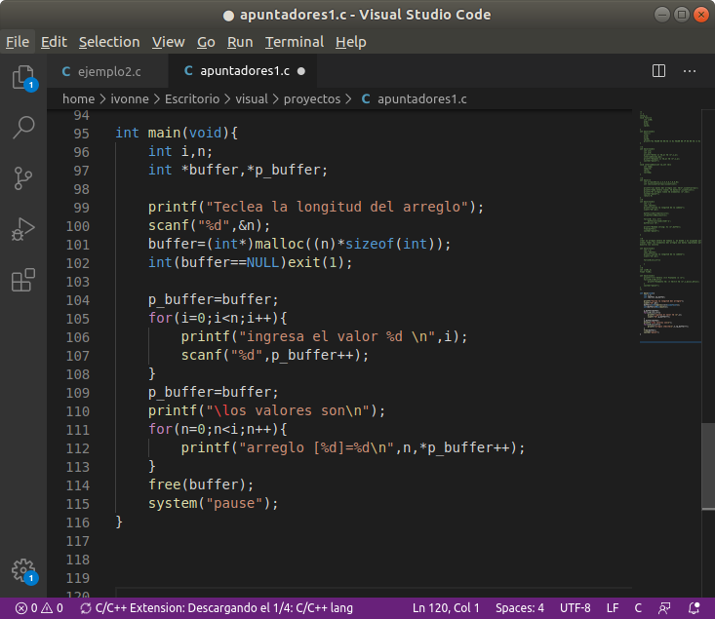
- Se inicializan las variables, y apuntadores
- Se pide la longitud de la cadena a el usuario
- Se reserva la memoria a ocupar
- Se asignan los mismos valores 1060 a ambos apuntadores
- Entra en el ciclo for, donde se ingresará el numero 4, al sumar 1 se guardará 5,6,7
- Se imprimen los valores.
- finaliza

Ejecucion del programa:
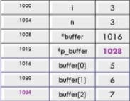

V. Conclusiones:
Para finalizar, los apuntadores me parecieron bastante interesantes, aunque es importante diferenciar que contienen (direcciones, contenido), son herramientas útiles, que nos permiten realizar distintas operaciones, dando tanto direcciones, como contenido propio de una variable, así como el intercambio de información de los mismos apuntadores.

